Тема 1. Числові функції. Область визначення і множина значень.
Мета заняття: Узагальнення і систематизація знань здобувачів освіти про числові функції (область визначення і область значення функцій, зростаючі і спадні функції, парні і непарні функції).
І. Мотивація навчання.
Процеси реального світу тісно пов'язані між собою. Серед різноманіття явищ вчені виділили такі, у яких взаємозв'язок величин настільки тісний, що, знаючи значення однієї з них, можна визначити значення другої величини.
Наприклад, знаючи сторону квадрата, можна знайти його площу або периметр.
!Залежність змінної у від змінної х, при якій кожному значенню х відповідає єдине значення у, називається функцією.
З поняттям функції ви познайомилися в курсі алгебри. Поняття функції є важливим поняттям курсу алгебри і початків аналізу, отже, ми повинні згадати і узагальнити відомості про функції. Крім того, досліджуючи властивості функцій, ми маємо можливості ґрунтовніше пізнати реальний світ.
II. Систематизація і узагальнення основних відомостей про числові функції.
Числовою функцією з областю визначення D називається залежність, при якій кожному числу х із множини D ставиться у відповідність по деякому правилу єдине число у із множини Е.
Змінна х називається незалежною змінною або аргументом функції, а змінна у — залежною змінною або функцією.
Функцію позначають латинськими буквами f, g, h... (або f(x), g(x), h(x)„.) або рівностями у = f(x), у = g(x), у = h(x)... Якщо задане конкретне значення незалежної змінної х = х₀, то у₀ = f(x₀) називається значенням функції f в точці х₀.
Область визначення функції позначається D(f) (від анг. define — визначити). Множина, яка складається із всіх чисел f(x) таких, що х належить області визначення функції f, називається областю значень функції і позначається E(f) (від анг. exist — існувати).
Розглянемо приклад. Результати вимірювання температури тіла хворого в залежності від часу подано в таблиці:
Час доби  х (год) | 9 | 12 | 15 | 18 | 21 | 24
Температура тіла  y=f(x) (С°) | 39 | 38,5 | 38,3 | 37,3 | 37,1 | 37

Залежність у·= f(x) є функцією, х — незалежна змінна, у — залежна змінна.
f(9) = 39, f(12) = 38.5,..., f(24) = 37.
D(f) = {9;12;15; 18; 21; 24}.
E(f) = {39; 38,5; 38,3; 37,3; 37,1; 37}.
Функцію можна задати за допомогою таблиці, графіка, формули.
Найчастіше функцію задають формулою, яка дає можливість одержати значення залежної змінної у, підставивши конкретне значення аргументу х.
Наприклад. Якщо кожному значенню х із множини дійсних чисел поставити у відповідність квадрат цього числа, то-функцію можна записати у вигляді формули: у = х² або f(x)= x².
Областю визначення функції у = f(x), яка задана формулою, називається множина тих значень, які може приймати х, тобто формула має зміст (усі дії, вказані формулою, можна виконати). При знаходженні області визначення слід пам'ятати:
- Якщо функція є многочленом у = а_{n} х^{n} + α_{n-1} x^{n-1} +... + α₁x + a₀,
то D(y) = (-$∞$; +$∞$) = R.
2) Якщо функція має вигляд у = $\frac{f(x)}{g(x)}$ , де f(x) і g(x) — многочлени, то слід вважати g(x)0 (знаменник дробу не дорівнює 0).
3) Якщо функція має вигляд у = $\sqrt{f(x)}$ , то слід вважати f(x) > 0 (арифметичний квадратний корінь існує тільки з невід'ємних чисел).
!Графіком функції у = f(x) називається множина всіх точок площини з координатами (x;f(x)) , де перша координата «пробігає» всю область визначення функції у = f(x), а друга координата — це відповідні значення функції в точці х.

Виконання вправ
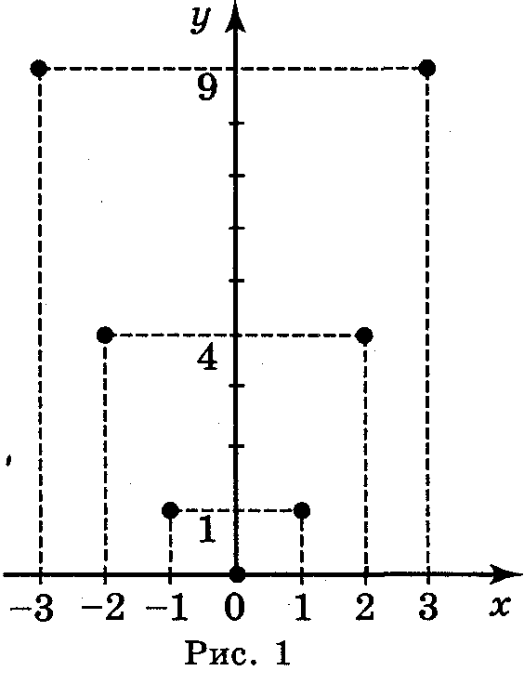
1. Знайдіть значення функції:
a) f(x) = $\frac{х+1}{х}$ у точках 1; -1; 5;

б) f(x) = $\sqrt{х−3}$ у точках 3; 12; 52.
Відповідь: а) f(1) = 2, f(-1) = 0; f(5) = 1,2;
б) f(3) = 0; f(12) = 3; f(52) = 7
2. Функцію задано формулою у = x² на області визначення D = {-3; -2; -1; 0; 1; 2; 3}. Задайте її за допомогою:
а)таблиці; б)графіка.
Відповідь:
a) | x | -3 | -2 | -1 | 0 | 1 | 2 | 3
 | y | 9 | 4 | 1 | 0 | 1 | 4 | 9
б) рис. 1

3. Знайдіть область визначення функції:
а) у = х² + х³; б) $у=\frac{х+2}{х−3}$ ; в) $у=\frac{х^{3}+1}{х(х+2)}$; д) $у=\frac{х+6}{х^{2}−5х+4}$; є) $у=\sqrt{х+6}$.
Відповідь:
a) D(y) = R; б) D(y) = (-$∞$; 3) (3; +$∞$); в) D(y) = (-$∞$;-2) (-2;0) (0;+$∞$);
г) D(y) = (-$∞$; -3) (-3; 3) (3; +$∞$); д) D(y) = (-$∞$;l) (l;4) (4;+$∞$);
є) D(y) = [-6;+$∞$).
4. Знайдіть область значень функції: а) у =$\sqrt{х^{2}+4}$ ; б) у = $\sqrt{х^{2}+4}$ -1.
Відповідь: а) Е(у) = [2; +$∞$); б) Е(у) = [1; +$∞$).
5. Для функцій, графіки яких зображено на рис. 2, вкажіть D(y) і Е(у).
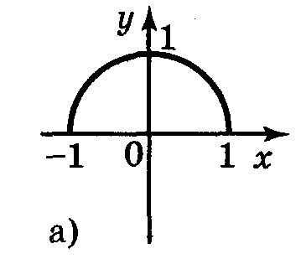
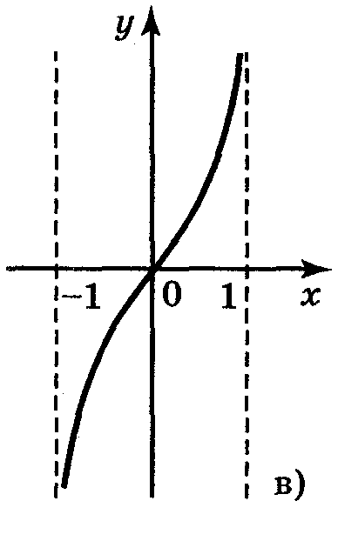
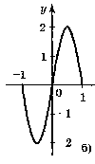

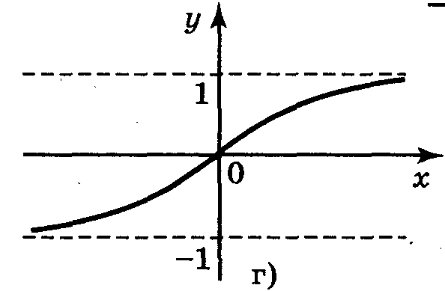

Рис. 2

Відповідь:
а) D(у) = [-1;1]; Е(у) = [0;1]; б) D(y) = [-1;1]; E(y) = [-2;2];
в) D(y) = (-1;1); E(у) = R; г) D(y) = R; Е(у) = (-1;1).
6. Які із ліній, зображених на рисунку 3, є графіком функції? Чому?
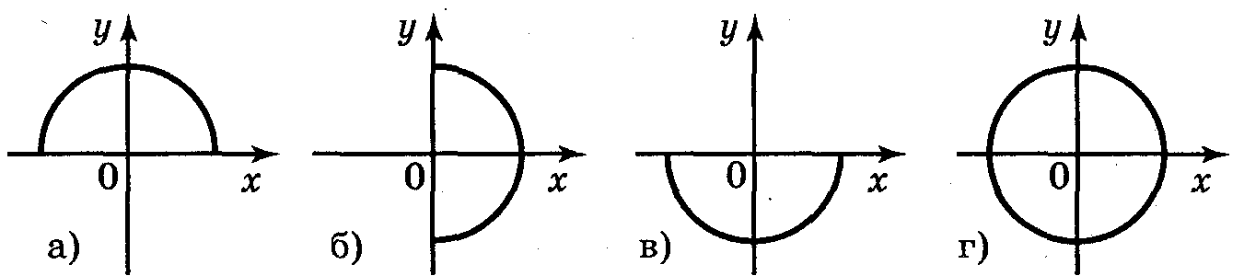
Відповідь: а); в).
III. Систематизація і узагальнення знань учнів про спадні та зростаючі функції.
!Функція у = f(x) називається зростаючою (рис. 4), якщо більшому значенню аргументу відповідає більше значення функції, тобто для будь-яких значень х₁ і х₂ з області визначення функції таких, що х₁ < х₂, виконується нерівність f(x₁) < f(x₂) і навпаки: із того, що f(x₁) < f(x₂) виконується нерівність х₁ < х₂.

!Функція у = f(x) називається спадною (рис. 5), якщо більшому значенню аргументу відповідає менше значення функції, тобто для будь-яких значень х₁ і х₂ з області визначення функції таких, що х₁ < х₂, виконується нерівність f(x₁) > f(x₂) і навпаки: якщо у = f(x) — спадна, то із того, що f(x₁) > f(x₂), виконується нерівність х₁ < х₂.
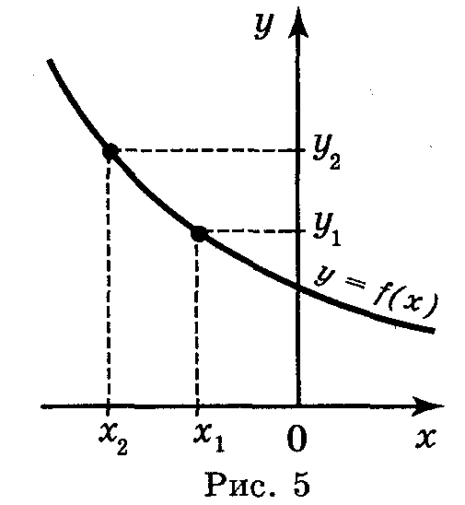
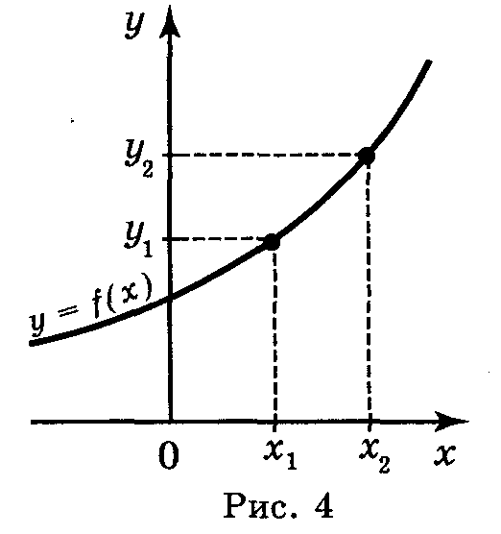

Виконання вправ.
1. Користуючись графіками функцій, зображених на рисунку 6, укажіть проміжки зростання і спадання функцій.
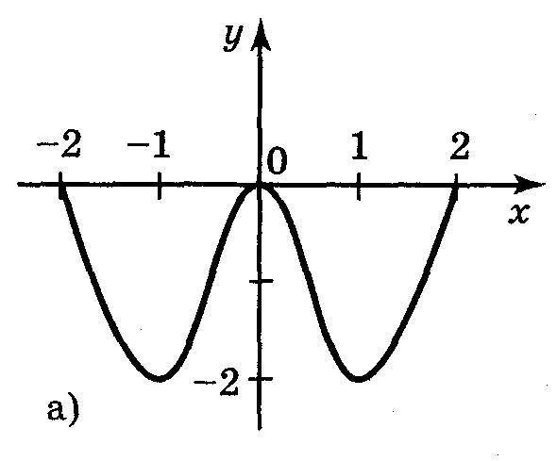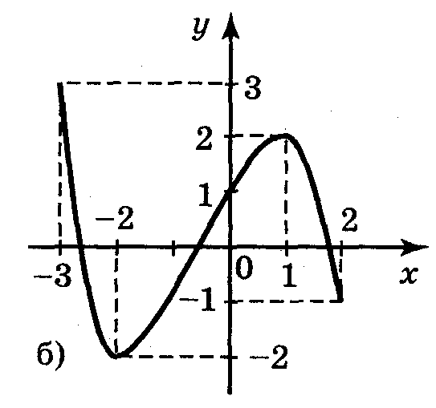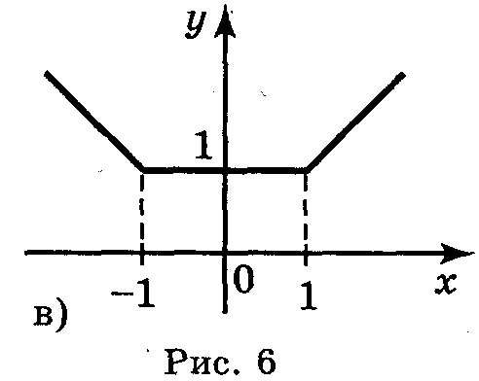
Відповідь:
а) на кожному з проміжків [-1;0], [1;2] функція зростає, на кожному з проміжків [-2;-1], [0;1] функція спадає;
б) на кожному з проміжків [-3;-2], [1;2] функція спадає; на проміжку [-2;1] функція зростає;
в) на проміжку (-$∞$;-1] функція спадає, на проміжку [-1; 1] функція постійна, на проміжку [1;+$∞$) функція зростає.
2. Функція у = f(x) зростаюча. Порівняйте:
а) f(10) і f(-10); б) $f\left(\frac{1}{3}\right)$ і $f\left(\frac{1}{2}\right)$.
Відповідь: а) f(10) > f(-10); б) $f\left(\frac{1}{3}\right)$ < $f\left(\frac{1}{2}\right)$.
3. Функція у = f(x) — спадна на R. Порівняйте:
а) f(10) і f(-10); б) $f\left(\frac{1}{3}\right)$ і $f\left(\frac{1}{2}\right)$.
Відповідь: а) f(10) < f(-10); б) $f\left(\frac{1}{3}\right)$ > $f\left(\frac{1}{2}\right)$.
4. Знайдіть проміжки зростання і спадання функції:
а) у = x - 3; б) у = -x + 3; в) у = x² + 1; г) у = -х² + 1.
Відповідь:
а) зростає на R; б) спадає на R;
в) зростає на проміжку [0;+$∞$) і спадає на проміжку (-$∞$;0];
г) зростає на проміжку (-$∞$;0] і спадає на проміжку [0;+$∞$).

IV. Підведення підсумків уроку.
V. Домашнє завдання.
Розділ І § 1(1). Запитання і завдання для повторення розділу І № 1-12. Вправи № 1 (2; 5; 7), № 2 (3; 5).

